附件：
前往高雄師大燕巢校區之高速公路路線：
一、由南二高轉國道十號至燕巢交流道下(或中山高速公路至【鼎金系統交流道】，再由鼎金系統交流道轉進入十號國道)，至燕巢交流道下，左轉約一公里又轉進入旗楠公路（往里港方向）直行約五公里，見深水國小天橋後即左轉本校聯外道路橋樑，進入燕巢校區。
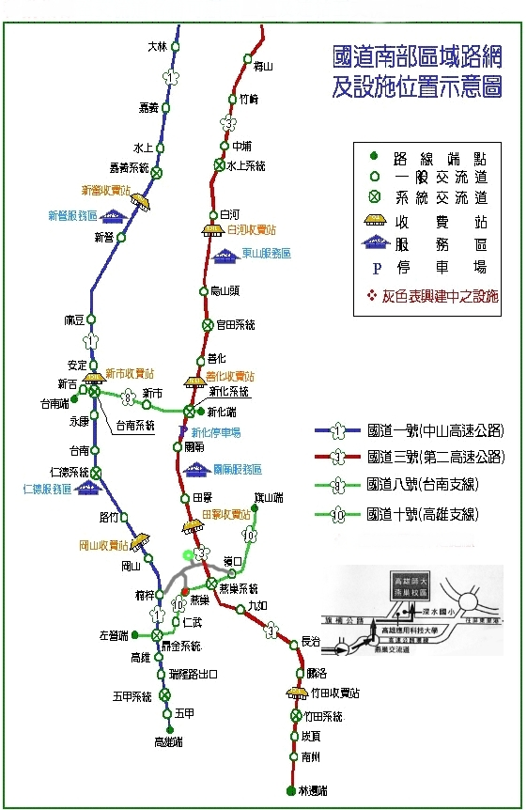
二、中山高速公路於楠梓交流道下，轉旗楠公路進入燕巢校區。

搭高鐵請至左營站下車，由2號出口出站至一樓3號公車月台搭乘。
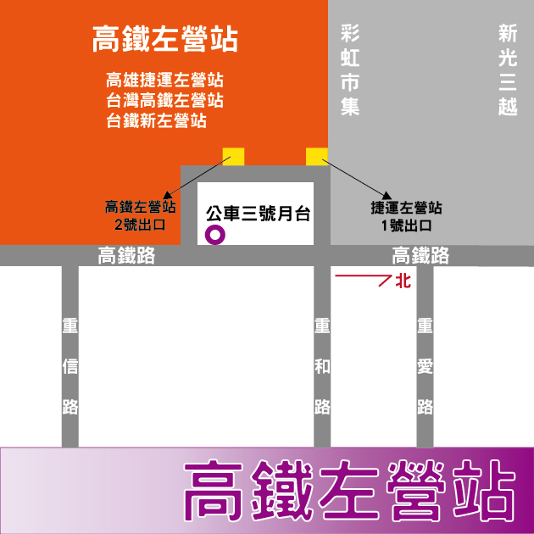
搭乘義大客運--紅54 燕巢學園快線，左營站出發時間約7:30，往高師大燕巢校區(致理大樓)下車約8:00到。致理大樓下車後往下坡的方向走，左方就是科技大樓。
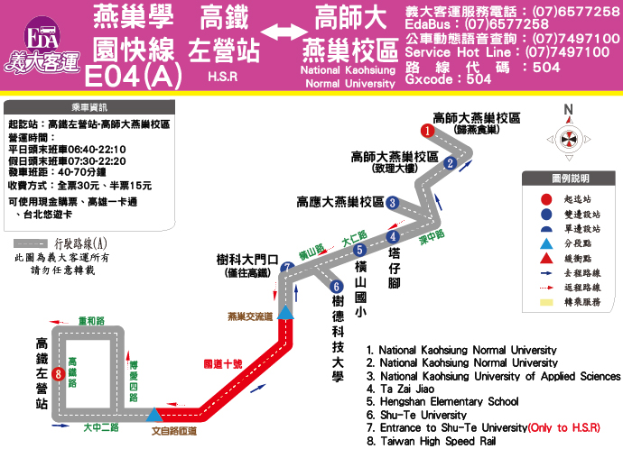

註：寒暑假期間，校車行駛時間亦有所更動，敬請至國立高雄師範大學網站查詢。

